**Лабораторная работа №1**

**Простейшие вычисления в MatLab**

Звягина Ольга Владимировна, БВТ1905

**Цель работы:** изучение интерфейса системы MatLab и основ работы с системой в режиме простых вычислений.

**Расчёт:**

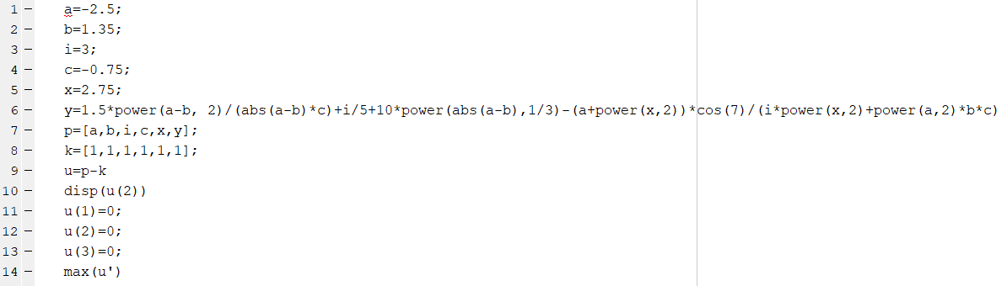

**Вывод данных:**

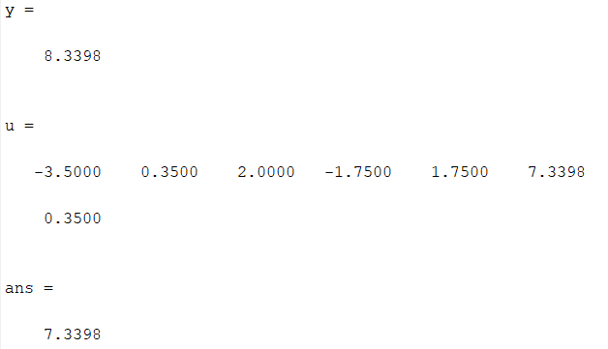

**Вывод:** в ходе лабораторной работы я изучила интерфейс системы MatLab и основы работы с системой в режиме простых вычислений.